1.2. Consulta Comissões
Esta consulta permite o acesso às Comissões cadastradas no sistema (atuais e passadas) bem como os parlamentares que participam ou participaram das mesmas.
Ao clicar no item Comissões será exibida a relação das Comissões cadastradas no Sistema como a tela abaixo:
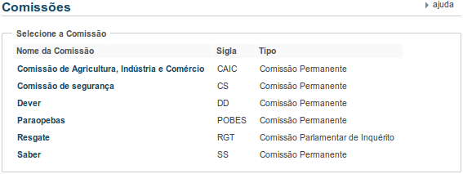
Para ter acesso as informações básicas de uma comissão, clique na em seu respectivo nome que é um link. Por exemplo, ao clicar em Comissão de Agricultura, Indústria e Comércio, a seguinte tela será mostrada:
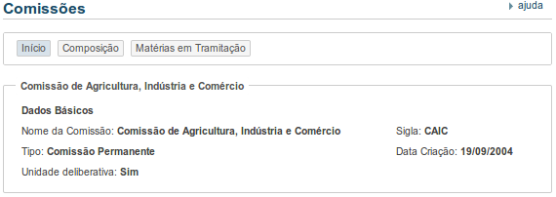
Observe que a tela anterior corresponde ao botão Início. Ao clicar sobre o botão Composição, a seguinte tela será mostrada:
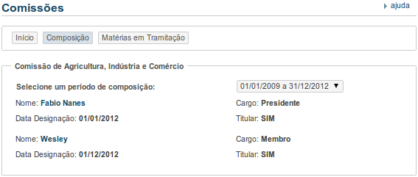

É possível ainda escolher um outro período da composição da comissão para ter acesso as informações de composição no período desejado.Para visualizá-la, basta clicar sobre o mesmo e selecionar outra outra opção.
Observe também, que nome Fábio Nanes e Wesley são links. Ao acionar algum dos referidos, o sistema redirecionará para o menu dos Parlamentares conforme visto anteriormente.
Botão Matérias em Tramitação:
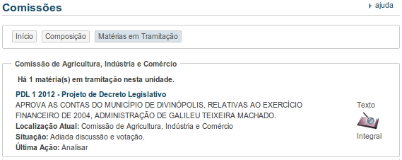
Neste caso, está tramitando uma matéria chamada PDL 1 2012. Para fazer download do arquivo com texto integral anexado a este projeto, basta clicar sobre a figura com a lupa escrita Texto Integral. O arquivo poderá ser do tipo docx, pdf, xls, jpge, odt, etc..., ou seja, dependerá do tipo em que ele foi anexado. Sendo assim, poderá ser necessário instalar um programa para visualização do referido.
Observe que o nome do projeto é um link e, também, após acioná-lo, o sistema buscará todas as informações sobre o referido como segue na tela abaixo:
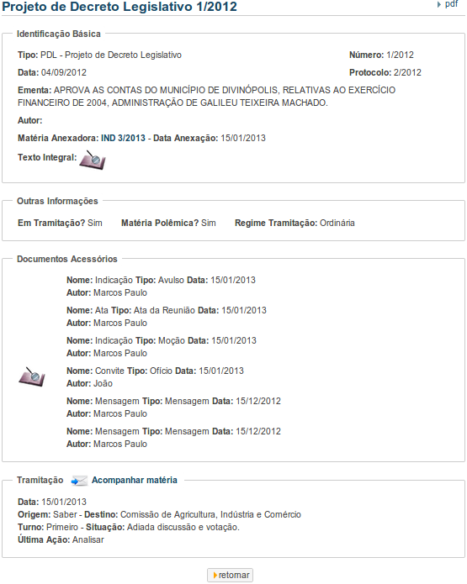
Observe o botão retornar voltar a página anterior.
Observe também que este projeto tem dois documentos anexados representados pela figura (lupa): A primeira é uma matéria que foi anexada a este projeto que está no primeiro grupo de campos Identificação Básica e o segundo está no grupo Documentos Acessórios que, neste caso, cujo autor é João. Para fazer download dos documentos basta clicar sobre a figura. Observe o link Acompanhar matéria. Ao acioná-lo, o sistema enviará uma tela para cadastramento de e-mail para que o interessado possa acompanhar a toda atualização neste Projeto. Neste caso, a seguinte tela será mostrada:
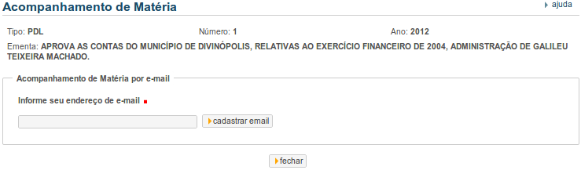
Digite o e-mail e acione o botão cadastrar e-mail para o sistema guardas as informações ou o botão fechar para cancelar e voltar a tela anterior.

